苏州大学实验报告
院、系 | 计算机学院 |  | 年级专业 |  | 24计算机科学与技术 |  | 姓名 | 刘志轩 | 学号 | 2427405039
课程名称 |  | 面向对象与C++程序设计 |  |  |  |  |  |  | 成绩
指导教师 |  | 陈伟 |  | 同组实验者 |  | 无 |  | 实验日期 | 2025.3.13
实验名称： 实验三 函数
- 实验目的
通过本次实验要达到如下目的：
- 掌握C++语言的基础知识
- 熟悉C++语言的开发环境visual studio 2010
- 熟悉并掌握函数的基本原理，并能根据问题，分析、设计和实现函数。
- 掌握程序调试的基本技巧。
- 实验内容
编写程序解决以下问题：
E11. 求1000以内的所有质数，每行 8个输出到屏幕上（不要用筛法）。写一个判断一个整数是否是素数的函数。
E12. 编写一个函数，将一个整数的各位数字对调，并编写测试程序，在测试函数中输入整数和输出新的整数。例如：输入 123，调用该函数之后，得到结果为 321。
E13. 设计一个函数calc，完成如下功能。
- 接受两个整数作为参数。
- 计算出最大公约数和最小公倍数。（不要在calc函数中使用输入输出流）
- 可以在函数参数中使用引用。
- 编写主函数，测试函数功能。
E14. 编写三个重载函数printOut分别实现输出整型数、浮点型数和字符，输出要求如下：
- 整型数：占10列，右对齐
- 浮点型：有4位小数
- 字符：占3列，右对齐
- 编写测试程序，测试程序中的整数、浮点数和字符串由用户输入。

- 实验步骤和结果
//E11源代码
#include <iostream>
#include <cmath>
using namespace std;
bool isprime(int x){
int d;
d=ceil(pow(x,0.5));
if (x==1) return false;
if (x==2) return true;
if (x%2==0) return false;
for (int i=3;i<=d;i+=2){
if (x%i==0) return false;
}
return true;
}
int main(){
int cnt=0;
for (int i=1;i<=1000;i++){
if (isprime(i)) {
cout<<i<<" ";
cnt++;}
if (cnt==8){
cout<<endl;
cnt=0;
}

}
}
//E11运行结果截图
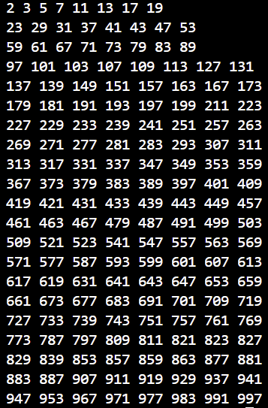

//E12源代码
#include <iostream>
#include <string>
#include <algorithm>
using namespace std;

string re(string s){
reverse(s.begin(), s.end());
return s;
}

int main(){
string s;
cin>>s;
string ans=re(s);
cout << atoi(ans.c_str());
return 0;
}
//E12运行结果截图
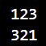

//E13源代码
#include <iostream>

int gcd(int a, int b){
if (b==0) return a;
return gcd(b, a%b);
}
int lcd(int a, int b){
return a*b/gcd(a, b);
}

int main(){
int a, b;
std::cin>>a>>b;
std::cout<<gcd(a, b)<<std::endl;
std::cout<<lcd(a, b)<<std::endl;
return 0;
}
//E13运行结果截图
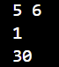

//E14源代码
#include <iostream>
#include <iomanip>
#include <string>
using namespace std;

int printOut(int n){
cout.unsetf(ios::fixed);
cout<<setw(10)<<right<<n<<endl;
return 0;
}

int printOut(float n){
cout.unsetf(ios::fixed);
cout<<setprecision(4)<<fixed<<n<<endl;
return 0;
}

int printOut(string n){
cout.unsetf(ios::fixed);
char ans=n[0];
cout<<setw(3)<<right<<ans<<endl;
return 0;
}

int main(){
int n;float f;
string s;
cout<<"请输入整数";
cin>>n;
cout<<"请输入浮点数";
cin>>f;
cout<<"请输入字符串";
cin>>s;
printOut(n);
printOut(f);
printOut(s);

}
//E14运行结果截图
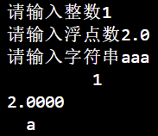

- 实验总结
写自己在程序设计过程中遇到的问题以及解决方法
在本次实验中，我通过四个具体任务深入学习了 C++ 函数的设计与应用。实验三要求掌握函数的基本原理并解决实际问题，包括质数判断、整数反转、最大公约数与最小公倍数计算以及重载函数的输出格式控制。在实现过程中，我遇到了一些问题并通过调试和优化逐步解决。
在 E11 求质数任务中，我编写了isprime函数，通过检查到平方根的奇数来判断质数。但最初未正确处理特殊值（如 1 和 2），后通过添加条件语句修正。运行时发现输出格式不符合每行 8 个的要求，通过计数器和换行控制解决。
E12 的整数反转功能，我将整数转换为字符串后反转，但直接使用atoi会导致前导零丢失。经过分析，明确题目要求输出整数，因此前导零的忽略是合理的。若需保留格式，应直接输出字符串。
E13 的最大公约数与最小公倍数计算采用递归版欧几里得算法，但递归可能导致栈溢出。考虑到实验范围较小，暂不影响结果。同时，代码未处理负数输入，后续可添加绝对值处理以增强鲁棒性。
E14 的重载函数printOut实现不同类型数据的格式化输出，但处理字符串时仅输出首字符。经检查，题目要求输出字符，可能指单个字符，若需输出整个字符串需调整代码。
通过本次实验，我掌握了函数的模块化设计、递归算法的应用、字符串操作以及重载函数的使用。同时，学会了使用setw、setprecision等格式控制符实现精准输出。实验中遇到的问题促使我更注重边界条件处理和代码的健壮性。未来，我将进一步优化算法效率，加强异常处理，并通过添加注释提高代码可读性。

